Gimnazija Poljane
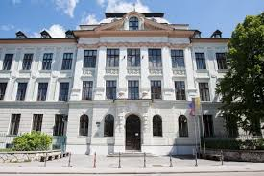
Strossmayerjeva 1
1000 Ljubljana

Uradna spletna stran:
https://www.gimnazija-poljane.com/sl/gp/

Svetovalna služba: ga. Jasna Plahuta
jasna.plahuta@]gimnazija-poljane.com
Kontakt: 01 432 13 05

Predstavitveni film ob 120-letnici šole – znani Slovenci- bivši Poljanci (19:06)
https://www.youtube.com/watch?v=4nZsccU8Gcg

Predstavitveni video- sedanji dijaki o gimnaziji Poljane (3:54)
https://www.youtube.com/watch?v=sSaXFOIbU1Q
Predstavitev športne vzgoje (1:50)
https://www.youtube.com/watch?v=Q-QQ0cg0D8w
Predstavitev tutorstvo (0:52)
https://www.youtube.com/watch?v=Q-QQ0cg0D8w

